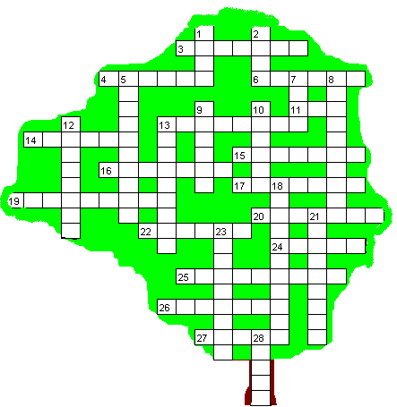

По горизонтали:3. Рабочее место слесаря, столяра. 4. Специалист по деревообработке. 6. Пила для выпиливания криволинейных поверхностей. 11. Источник пиломатериала. 13. Документ, в котором содержится ряд условий, подлежащих выполнению при изготовлении детали. 14. Инструмент для получения цилиндрических отверстий. 15. Инструмент для пробивания отверстий в кирпичной стене. 16. Ударный инструмент. 17. Высокая и осознанная форма направленности на предмет, стремление к его познанию. 19. Приспособление для зажима деталей, например, при склеивании. 20. Отношение размеров чертежа к действительным размерам детали. 22. Деревянный молоток. 24. Прежнее название рубанка. 25. Инструмент для демонтажа (разборки) деревянных конструкций. 26. В переводе с греческого означает «самодействующий» или механизм, работающий без участия человека. 27. Общее название двигателей.

По вертикали: 1. Единица измерения длины. 2. Изделие из древесины в вашем доме. 5. Процесс преобразования материалов, информации и др. в интересах и по плану человека. 7. Единица сборочного резьбового соединения. 8. Орудие труда, предназначенное для обработки материалов и контроля результатов работы. 9. Приспособление для зажима сверла в дрели. 10. Готовая деталь или её форма, используемая для разметки. 12. Природный рисунок на обработанной поверхности древесины. 13. Столярная операция. 18. Инструмент для измерения и черчения углов. 21. «Рубанок» для грубой обработки древесины. 23. Вороток со сверлом. 28. Жидкость для пропитки древесины.

Направление «Технический труд»

Ответы на кроссворд «ДЕРЕВО»

По горизонтали:3. Верстак. 4. Столяр. 6. Лобзик. 11. Лес. 13. Стандарт.
14. Сверло. 15. Шлямбур. 16. Молоток. 17. Интерес. 19. Струбцина.
20. Масштаб. 22. Киянка. 24. Струг. 25. Гвоздодер. 26. Автомат.
27. Мотор.

По вертикали: 1. Метр. 2. Стол (стул). 5. Технология. 7. Болт.
8. Инструмент. 9. Патрон. 10. Шаблон. 12. Текстура. 13. Строгание.
18. Транспортир. 21. Шерхебель. 23. Коловорот. 28. Олифа.

